COMUNICATO STAMPA

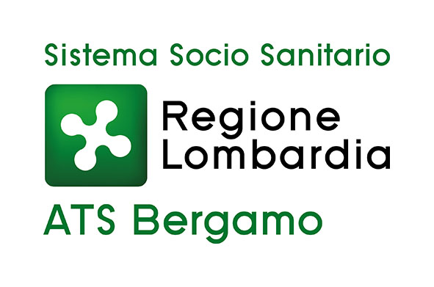
Tempi di pagamento ATS nel terzo trimestre del 2019:
l’Agenzia di Tutela della Salute paga i fornitori mediamente in 34 giorni
Paolo Cogliati: “Abbattuti i tempi massimi di quasi il 50%”

Bergamo, 6 novembre 2019 – Sono stati resi noti in questi giorni i dati relativi ai tempi di pagamento dei fornitori da parte dell’Agenzia di Tutela della Salute di Bergamo per il terzo trimestre del 2019: “La nostra ATS nei mesi di luglio, agosto e settembre 2019 ha pagato i suoi fornitori mediamente entro 34 giorni dal ricevimento della fattura, praticamente la metà rispetto a quanto richiede la legge agli enti del Servizio Sanitario Nazionale, per i quali il termine massimo per i pagamenti è fissato in 60 giorni”, evidenzia il direttore amministrativo Paolo Cogliati.

I dati forniti dall’Agenzia di Tutela della Salute di Bergamo “provengono direttamente dal sistema informatico denominato Piattaforma dei crediti commerciali (PCC), una piattaforma comune realizzata e gestita per il Ministero dal Dipartimento della Ragioneria Generale dello Stato, che rileva le informazioni sulle singole fatture ricevute dalle oltre 22.200 amministrazioni pubbliche registrate, tra cui anche la nostra ATS”, aggiunge Cogliati. Si tratta quindi di numeri “certificati” a livello nazionale.

L’Agenzia di Tutela della Salute di Bergamo prosegue dunque “con il proprio impegno finalizzato ad abbattere i tempi di pagamento delle fatture con l’obiettivo di assicurare tempistiche sempre più performanti a vantaggio dei fornitori, soprattutto in momenti come quelli attuali, in cui la riscossione dei crediti è una delle problematiche più sentite dalle aziende. In questo modo rispondiamo anche all’esigenza di non lasciare inutilmente “parcheggiati” fondi che, se destinati per tempo ai fornitori, in particolare le tante piccole e medie imprese che costituiscono la colonna vertebrale del sistema economico italiano, restituiscono un po’ di fiato a numerose realtà alle prese da anni con un periodo di prolungata incertezza. Un ringraziamento a tutti gli operatori dell’ATS che collaborano a questo grande risultato”, conclude Cogliati.

CONTATTI STAMPA

Ufficio stampa ATS Bergamo

Laura Melesi: +39 334 6661086 laura.melesi@ats-bg.it

